roč. 2010/2011

ŠACHOVÝ ZPRAVODAJ ŠK LÍNĚ
č.1
Tak a je už tady nová sezona. Někteří co se nemohli dočkat si zahráli přes léto nějaké šachové turnaje. Ostatní si v klidu užívali sluníčka a nechávali své „mozkové závity“ odpočívat a teď se diví jaké to hrají šachy. No, sezona je dlouhá a věřím, že se ještě rozehrajeme a bude hezčí pohled na naše partie. Zatím v prvním kole nic moc, zvláště doslova katastrofální výkon předvedlo družstvo Líně D v soutěži KPII.
Ale podívejme se teď na jednotlivé soutěže podrobněji…

Soutěž družstev
Soutěže začneme opět od nejvyšších, takže letos začínáme II.ligou, kde hraje naše družstvo „A“ společně s dalším našim družstvem Sokol Plzeň. A v prvním kole bylo hned derby.
Všechna práva vyhrazena - Šachový klub Líně 2009

2.liga A družstev – ročník 2010/2011
zpráva z 1. kola – 18.10.2010
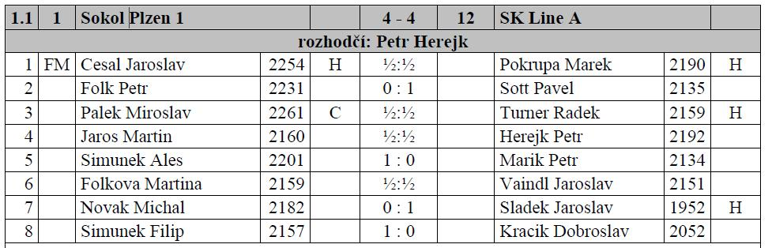
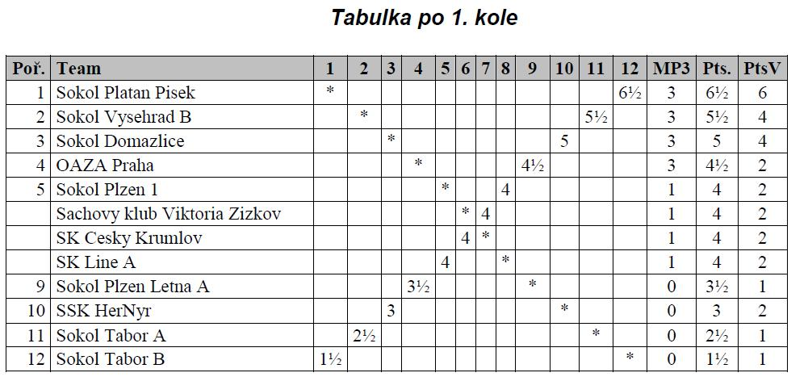

Zajímavé partie z 1.kola II.ligy:

Šott Pavel (2203) – Folk Petr (2242)
1. e4 c5 2. Jf3 e6 3. d4 cxd4 4. Jxd4 a6 5. Se3 Jf6 6. Jc3 Dc7 7. Sd3 Jc6 8. O-O Je5
9. h3 d6 10. Kh1 Se7 11. f4 Jg6 12. Df3 O-O 13. Vae1 b5 14. f5 Je5 15. Dg3 Kh8
16. Sg5 Dc5 17. Jf3 b4 18. Je2 Jxd3 19. cxd3 exf5 20. Vc1 Db6 21. Jfd4 fxe4
22. Sxf6 Sxf6 23. Vxf6
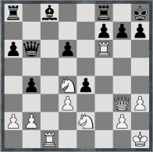
23…gxf6 24. Df4 d5 25. Vc6 Dd8 26. Vd6 Dc7 27. Dxf6+ Kg8 28. Jf4 h6 29. Jc6 Dxd6 30. Dxd6 Se6 31. Je7+ Kh7 32. Jxe6 fxe6 33. Dxe6
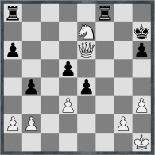
1-0

Kracík Dobroslav (2076) – Šimůnek Filip (2138)
1. e4 c5 2. Jf3 e6 3. d4 cxd4 4. Jxd4 Jf6 5. Sd3 Jc6 6. Jxc6 bxc6 7. O-O Dc7
8. c4 Se7 9. Jc3 Vb8 10. De2 e5 11. Kh1 d6 12. f4 exf4 13. Sxf4 Jd7 14. b3 Je5
15. Vae1 Sf6 16. Jd1 Sg4 17. Dd2 O-O 18. Je3 Se6 19. Sc2 Vfd8 20. Df2 Jg6
21. Sg3 Se5 22. Jf5 Da5 23. Sb1 Db6 24. Df3 a5 25. Sc2 a4 26. h4 axb3 27. axb3 f6
28. h5 Sxf5 29. exf5 Sxg3 30. Dxg3
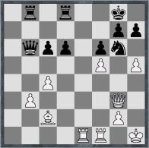
30….Je5 31. h6 Dc7 32. Ve3 Kh8 33. Dh4 Df7 34. Vg3 Vg8 35. Vd1 Vbd8 36. b4 gxh6 37. Vxg8+ Kxg8 38. Sb3 Dg7 39. b5 c5 40. De4 Dg4 41. Dd5+ Kh8 42. De6 Dh4+
43. Kg1 Vg8 44. Dxd6 Jf3+ 45. Kf1 Dh1+ 46. Ke2 Dxg2+ 47. Ke3 Ve8+ 48. Kd3 De2+ 49. Kc3 Ve3+ 50. Vd3 Vxd3+ 51. Dxd3 De5+
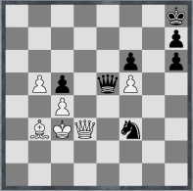
0-1

A teď se podíváme o „patro“ níže a budeme sledovat, jak se vedlo našim dvěma zástupcům v KPI.
Jak viděl první povedený zápas našeho družstva „B“ kapitán Vláďa Mička…

Urputný boj
V neděli 10.10.2010 začaly nové boje v soutěži KPI. Naše družstvo Líně „B“ poprvé hrálo jako domácí tým v prostorách Sokola Plzeň – v sokolovně ve Štruncových sadech. Hned na rozjezd nás čekal silný soupeř – ŠK Tachov. Hosté přijeli skoro v kompletní sestavě a nám ze základu vypadli hned tři hráči. Ale bylo nás osm a tak se daly čekat zajímavé boje. Bohužel hned od začátku jsme tahali za ten pověstný kratší konec my. Začátek se totiž moc nepovedl Frantovi Kupkovi na třetí šachovnici. Ztratil figuru asi ve 12.tahu a nevypadalo to s ním moc dobře. Na ostatních šachovnicích to zatím bylo takové nejasné. Asi po hodině hry přišla první nabídka remízy – soupeř naší Karolíny Fastové se dobře bránil a jelikož Karolína pospíchala domů, tak nabídku po domluvě s kapitánem přijala. Další nabídka remízy přišla asi po další hodině hry, to když na poslední šachovnici soupeř našeho Zdeňka Korby zablokoval pozici a Zdeněk by musel riskantně násilím otevírat. Stav zápasu byl tedy 1-1 a soupeř si liboval, jak se mu zatím dobře vede. Na první šachovnici totiž náš Michal Novák nestál moc dobře, podobně si vedl i Dobran Kracík na druhé šachovnic. Na třetí šachovnici Franta Kupka stále s figurou méně bojoval a nechtěl dát svému soupeři nic zadarmo. Na čtvrté šachovnici Petr Mařík si od začátku držel výhodu a jako jediný z nás vypadal na výhru. Na páté šachovnici Hynek Šperl se snažil, ale soupeř držel rovnou hru a už podruhé nabízel remízu. No a na šesté Vláďa Mička stál hůře, soupeř ale nezahrál moc dobře a přešel do horší koncovky. Tam však Vláďa nezahrál přesně a soupeř měl figuru navíc. Hynek tedy musel dál bojovat a pokusit se o nemožné. Zatím skončily partie na druhé šachovnici – tam prohrál Dobran Kracík – a na čtvrté zase naopak náš Petr Mařík vyhrál a zápas byl stále vyrovnaný 2-2. Pak stav zápasu strhnul na svoji stranu soupeř, když na první šachovnici podlehl náš Michal Novák. Jenže závěr zápasu patřil nám. Hynkovi Šperlovi se podařilo zrealizovat minimální převahu a svého soupeře doslova udolal. Pak se povedl totální obrat Frantovi Kupkovi, který i s figurou méně dokázal vyhrát a tím i rozhodl o stavu zápasu. Poslední partie totiž skončila remízou, to když Vláďa hrál sice s figurou méně, ale měl v koncovce dostatek volných pěšců a mohl dokonce i vyhrát. Remíza v této partii byla asi nakonec spravedlivá a nám to stačilo na celkové vítězství v zápase 4,5 - 3,5. Získali jsme tedy první 3body do tabulky a věříme, že nebudou poslední…
ŠSPK – Krajský přebor družstev I.třídy – ročník 2010/2011
zpráva z 1. kola – 10.10.2010
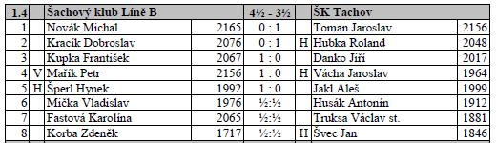
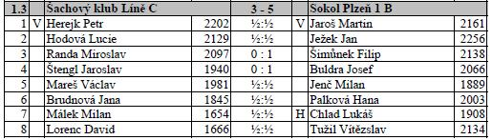

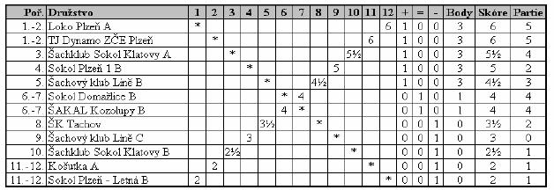

Zajímavé partie z 1.kola KPI:

Vácha Jaroslav (1964) – Mařík Petr (2156)
1. e4 c5 2. Jf3 d6 3. d4 cxd4 4. Jxd4 Jf6 5. Jc3 a6 6. Se2 e6 7. Se3 Se7 8. O-O O-O
9. f4 Dc7 10. De1 Jc6 11. Jb3 b5 12. Sf3 Sb7 13. Dg3 Kh8 14. e5 Jd7 15. exd6 Sxd6 16. Je4 Se7 17. Jg5 h6 18. Dh3 Jb4 19. Sxb7 Dxb7 20. Sd4 Kg8 21. c3 hxg5
22. cxb4 gxf4 23. Vxf4 e5 24. Vf5 Sf6 25. Vxf6? (25. Jc5!)
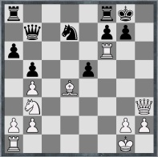
25... Jxf6 26. Sxe5 Dd7 27. Dc3 Jd5 28. Dg3 f6 29. Sd6 Vfe8 30. Jc5 Df5 31. Vf1 Dg5 32. Dxg5 fxg5 33. Jd3 Je3 34. Ve1 Vad8
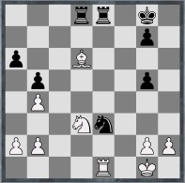
0-1

Šperl Hynek (1992) – Jakl Aleš (1999)
1. d4 Jf6 2. c4 e6 3. Jf3 Sb4+ 4. Sd2 De7 5. e3 O-O 6. a3 Sxd2+ 7. Dxd2 d6 8. Jc3 e5
9. dxe5 dxe5 10. Vd1 Sg4 11. Se2 Jc6 12. Jd5 Jxd5 13. cxd5 Vad8 14. Dc2 Jb8
15. h3 Sh5 16. Df5 Sxf3 17. Sxf3 g6 18. Dc2 c6 19. O-O cxd5 20. Sxd5 Jc6
21. Sxc6 Vc8 22. Da4 Vxc6 23. Vd5 a6 24. Vfd1 b5 25. De4 Ve6 26. b4 f5
27. Dc2 Df6 28. Vd7 Vc6 29. Da2+ De6 30. Dxe6+ Vxe6 31. Va7 Vf7 32. Vd8+ Kg7 33. Vda8 Vxa7 34. Vxa7+ Kh6 35. Kf1 g5 36. g4 fxg4 37. hxg4 Kg6 38. Kg2 e4
39. Kg3 h6
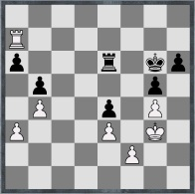
40. Kg2 Kf6 41. Vc7 Vd6 42. Kg3 Ke6 43. Kg2 Kf6 44. Vc5 Ke6 45. Kg3 Kf6
46. Vc3 Ke5 47. Vc5+ Ke6 48. Kg2 Kf6 49. Kf1 Ke6 50. Ke2 Kf6 51. f3 exf3+
52. Kxf3 Ke6 53. Ke4 Kf6 54. Vc7 Kg6 55. Ke5 Vb6 56. Vd7 h5 57. gxh5+ Kxh5
58. Kf5 Kh4 59. Vh7+ Kg3 60. Vg7 Kf3 61. e4 Vb8 62. Vxg5 Vf8+ 63. Ke5 Ke3
64. Vg3+ Kd2 65. Kd6 Vd8+ 66. Ke7 Vd3 67. Vxd3+ Kxd3 68. e5 Kc3 69. Kd6 Kb3 70. e6 Kxa3 71. Kc5
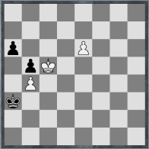
1-0
Prví kolo se také hrálo v soutěži KPII, kde naše družstvo Líně D jelo na horkou půdu družstva Kšic.
Jak se nám vedlo výstižně a krátce zhodnotil Karel Orlíček….

Kšice?Ne!Lipany! 1-7!
Do Kšic jsme odjížděli bez čtyř hráčů základní sestavy a tedy bez velkých ambic.Co nás čeká jsme ovšem netušili ani ve snu.Já jsem, jako naprostý pitomec, bílými,byl už po 12.tazích bez figury a v 15.jsem se vzdal.V té době už stál Jirka Kaše zcela na kaši a náš kapitán byl znemožněn šíleným dentistou.Po půl hodině 0-3!!Od první šachovnice se ozývalo vrčení a výkřiky čirého zoufalství. Oblíbená dvojice komiků Maleček-Hubka.Po dlouhé partii remis v šesté vzájemné partii.Jako člověk stál pouze Vláďa jehož birdovku bránil Hynek velmi pasivně.,ale vylízal se-remis.Tragedii našeho týmu uvozuje to,že tři zbývající koryfejové dohrávali své skvosty bez kvality s výsledkem 0! Rezumé 1-7!Takže jsme na tom jak fotbalová reprezentace a příště ve Dvorci a potom se Staňkovem musíme plně bodovat.Doufejme,že bude silnější sestava. Zatím čest naší památce!
ŠSPK – Krajský přebor družstev II.třídy – ročník 2010/2011
zpráva z 1. kola – 17.10.2010
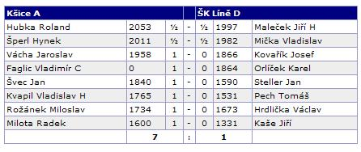
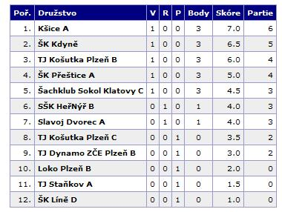

Z regionálního přeboru družstev PM I tř. 2010 – 2011
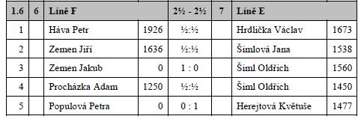

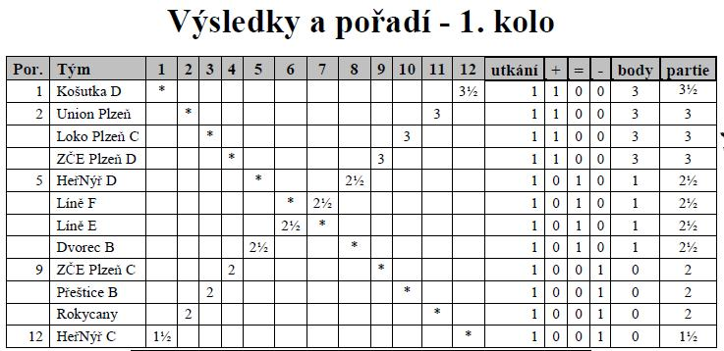

Z regionálního přeboru družstev PM II tř. 2010 – 2011

Zpráva z 1. kola 17.10.2010
Výsledky na jednotlivých šachovnicích:

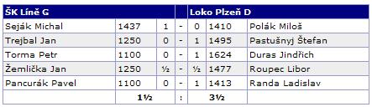
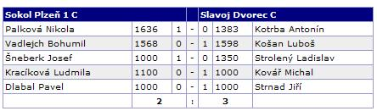

Pořadí družstev po 1. kole:
